1. АНАЛІЗ ТЕОРЕТИЧНИХ І ПРАКТИЧНИХ РОЗРОБОК
З ПІДВИЩЕННЯ ЕФЕКТИВНОСТІ ФУНКЦІОНУВАННЯ
ПУНКТІВ КОМЕРЦІЙНОГО ОГЛЯДУ ПОЇЗДІВ

Створення між Україною, країнами Євросоюзу (ЄС) та Співдружністю незалежних держав (СНД) результативних взаємовідносин є запорукою економічного зростання галузі залізничного транспорту України [31, 38, 94]. Головною метою забезпечення якісного функціонування залізниць України в умовах інтеграції до європейської світової транспортної системи є підвищення рівня їх конкурентоспроможності на ринку транспортних послуг за умов виконання всіх зобов’язань, пов’язаних з перевезенням вантажів.

1.1. Аналіз вітчизняного досвіду з ресурсозбереження
на технічних станціях

Процес перевезення вантажів залізничним транспортом невід'ємно пов'язаний з ризиком виникнення відмов від встановлених умов перевезень, який визначається як міра імовірності виникнення різного ступеню відхилень від технології перевізного процесу [12].
За експертними оцінками порушення умов перевезення вантажів залізничним транспортом призводить до втрати пропускної спроможності залізниць на 10 – 15%, та знижує ефективність їх функціонування [55]. Через це, дотримання умов збереження і ефективного використання технічних і експлуатаційних ресурсів інфраструктури залізниць під час перевезення вантажів представляє собою інтегральне поняття і повинно забезпечуватись всією системою залізничного транспорту.
Забезпечення збереженості технічних і експлуатаційних ресурсів розуміється як виключення або попередження випадків відмов від встановлених умов перевезення [12, 49, 71]. При цьому під небезпекою виникнення випадків відмов від встановлених умов перевезення розуміються будь які обставини, що здатні призвести до збільшення витрат часу на операції з обробки вагонопотоку, неефективне використання технічного оснащення залізничних станцій, псування, часткової або повної втрати вантажів при перевезенні та нанесення матеріальних збитків залізниці або вантажовласнику. Аналіз рівня ефективності використання технічних і експлуатаційних ресурсів залізничного транспорту проводять на основі аналізу статистичних даних. Такий спосіб не є ефективним, оскільки ґрунтується на основі аналізу випадків, що відбулися та за якими вже є наявність наднормативних витрат часу на виконання технологічних операцій з обробки вагонопотоку і збитків через наявність випадків незбережень вантажів [103].
Питаннями ресурсозбереження в галузі інтенсифікації обробки вагонопотоку на залізничних станціях, контролю за станом рухомого складу і вантажів, виявлення і попередження випадків незбережень вантажів під час перевезень займалися вчені Всеросійського науково-дослідного інституту залізничного транспорту [16, 35, 42, 72, 137], Московського і Петербурзького державних університетів шляхів сполучення [2, 3, 4, 5, 7, 8, 11, 18, 28, 32, 33, 34, 50, 67, 74, 83, 84, 87, 88, 89, 100, 128], Білоруського державного університету транспорту [27, 29, 82, 91, 120], Новосибірського і Ростовського університетів залізничного транспорту [9, 96, 102, 117], Державного науково-дослідного центру залізничного транспорту України [54, 66, 126, 127], а також на кафедрах „Управління вантажною і комерційною роботою” і „Управління експлуатаційною роботою” Української державної академії залізничного транспорту [15, 30, 51, 58, 59, 78, 79, 81].
У розвиток і вирішення питань ресурсозбереження при інтенсифікації обробки вагонопотоків на залізничних станціях та питань контролю за станом вантажів внесли великий вклад такі вчені та практики: М. М. Бабаєв, Г. Ф. Бабушкін, В. К. Бешкето, В. І. Бобровський, Т. В. Бутько, П. С. Грунтов, М. І. Данько, І. В. Жуковицький, Г. І. Загарій, В. М. Запара, М. Д. Іловайський, Г. М. Кірпа, А. М. Котенко, Л. С. Крохін, В. М. Кулєшов, О. В. Кизим, Д. В. Ломотько, М. І. Луханін, В. К. Мироненко, Є. В. Нагорний, В. Я. Негрей, В. В. Повороженко, В. М. Самсонкін, А. О. Смєхов, Є. О. Сотніков, М. П. Топчієв, І. Б. Феоктистов, П. О. Яновський та інші.
Ряд вчених в своїх роботах займалися питаннями впровадження інформаційно-керуючих систем на магістральному транспорті [1, 10, 34, 80, 116, 124, 125]. В роботах В. І. Бобровського, І. В. Жуковицького розглянуті питання забезпечення інформатизації при організації роботи на технічних станціях [10, 125]. В роботах В. Я. Негрея, Н. В. Правдина, А. І. Шелеляева [82,91] наведені методики розрахунків пропускної і переробної спроможності технічних залізничних станцій в умовах використання автоматизованих систем управління. Значний вклад в розвиток ресурсозберігаючих технологій при перевезеннях вантажів залізничним транспортом на різних рівнях керівництва внесено в дослідженнях [14, 15, 30].
Наукові дослідження вчених Всесоюзного науково-дослідного інституту залізничного транспорту (ВНИИЖТ), проведені з 1956 по 1987 роки дали ряд технологічно конструктивних результатів [35, 72, 137]. Ще у 60-х роках минулого сторіччя в розвиток систем контролю за станом вантажів на рухомому складі під час перевезення залізничним транспортом значний вклад внесли такі вчені як Л. М. Коммодов, Н. М. Медведев, А. А. Леонов. Їм належить розробка залізничного телевізійного устаткування, призначеного для огляду колій і парків сортувальних залізничних станцій. З його впровадженням покращились умови управління сортувальною роботою, збільшилась продуктивність праці і підвищилась пропускна спроможність станції через скорочення міжопераційних простоїв в обробці вагонопотоку. Але в сучасних умовах це обладнання є технічно і морально застарілим і потребує термінової заміни. В зв'язку з цим стає необхідною комплексна автоматизація процесу комерційного огляду поїздів і його інформаційне супроводження.
В сучасних умовах розвиток залізничних перевезень між Україною і країнами СНД і Балтії а також країнами Центральної і Західної Європи стримується через ряд технологічних відмінностей у функціонуванні цих залізничних інфраструктур [75]. Протягом 2006 року на прикордонних залізничних передаточних станціях України було затримано 92738 вагонів, що на 40 % більше рівня 2005 року, середній простій затриманого вагону склав 1,07 доби [41]. Основними причинами затримки вагонів як і у попередні роки залишаються простої вантажів на прикордонних передаточних станціях Львівської та Південно-Західної залізниць через перевищення добової норми передачі – більше 64 тис. вагонів, що становить 70 % всієї кількості затриманих на кордоні вагонів, 9,4 % (8688 ваг.) – затримки митними контролюючими органами вантажів для огляду а також через відсутність необхідних супровідних документів, 9,4 % (8702 ваг.) – затримки через технічну несправність рухомого складу і порушення умов перевезення вантажів, 11,2 % (10386 ваг.) – затримки через неузгодженість у взаємодії станційних підсистем обробки вагонопотоку на технічних передавальних станціях (міжопераційні простої).
Пункти комерційного огляду поїздів розміщуються на дільничних і сортувальних залізничних станціях, на яких виконується обробка транзитного вагонопотоку, поїздів, прибуваючих у розформування і поїздів свого формування. Від ефективності їх функціонування і узгодженості в роботі з іншими станційними підсистемами обробки вагонопотоку залежить час знаходження вагонів на станції. Розрахунок і оптимізація технічних і технологічних параметрів пунктів комерційного огляду поїздів вимагає чіткого уявлення їх взаємодії з іншими підсистемами обслуговування вагонопотоку на станції як єдиної структури, за якою повинно виконуватись дослідження.
В роботі І. І. Васильєва [17] середній час очікування відправлення поїздів на дільницю рекомендовано визначати за формулою ( – кількість ниток графіка по відправленню) як середню величину між нульовим очікуванням, за умови, що состав поїзда готовий до відправлення у час, що співпадає з моментом відправлення за ниткою графіка, і максимальним значенням, що дорівнює середньому інтервалу між нитками графіка. За цих умов припускається одночасне очікування відправлення лише одного поїзда. За умов нерівномірного прибуття поїздів і нерівномірного їх відправлення виникають ситуації, коли не один, а два і більше поїздів очікують відправлення.
В роботі Г. С. Васильєва [16] запропоновано емпіричні залежності для визначення окремих міжопераційних простоїв вантажних поїздів на станціях. Перевагою запропонованих Г. С. Васильєвим залежностей є врахування впливу на міжопераційні простої вантажних поїздів такого важливого фактора, як завантаження обслуговуючого пристрою. Однак, відсутність загальної теоретичної бази для одержання цих залежностей і наявність емпіричних коефіцієнтів не дозволяють вважати їх універсальними.
Для визначення часу очікування відправлення вантажних поїздів на дільницю Н. І. Федотовим [117] запропоновано формулу

(1.1)

де – пропускна спроможність технологічної лінії, поїздів;
– розміри руху, поїздів;
– кількість колій у парку для поїздів -го напрямку.
Слід звернути увагу на те, що з незмінною пропускною спроможністю технологічної лінії при збільшенні кількості відправлених поїздів простій в очікуванні відправлення за формулою (1.1) буде зменшуватись, що суперечить природі розглянутого явища.
Різноманітність факторів, що впливають на міжопераційні простої вантажних поїздів, не дозволяє отримати надійні аналітичні формули для їх визначення „класичними методами”. Все більшого поширення в останній час набувають можливості застосування теорії масового обслуговування. Найбільш загальною формулою для визначення середнього часу очікування є формула Поллачека–Хінчина, яка є загальною для будь-якого вільного розподілу тривалості обслуговування, але лише при показовому розподілі інтервалів між моментами появи вимог у системі. У реальних умовах роботи залізничних станцій розподіл інтервалів між моментами появи составів поїздів на станційних технологічних лініях обробки вагонопотоку відрізняється від показового розподілу. В роботі І. Б. Сотнікова [104] на основі наближеного рішення загальної задачі визначено показники ефективності функціонування систем з одним каналом обслуговування і запропоновано формулу для часу очікування

(1.2)

де – інтенсивність обслуговування;
– параметр, що дорівнює співвідношенню квадрата середнього значення до дисперсії інтервалів обслуговування;
– параметр, що дорівнює співвідношенню квадрата середнього значення до дисперсії інтервалів між вимогами, що надходять у систему;
– завантаження системи.
Використовуючи теорію відновлення, рядом авторів в роботі [3] запропоновано ряд формул для визначення середньої кількості вимог у системі і у черзі, аналогічні формулам, що раніше отримані І. Б. Сотниковим [104]. Середній час очікування у цій роботі пропонується визначати за формулою

(1.3)

де – коефіцієнт варіації інтервалів між моментами надходження вимог у систему;
– коефіцієнт варіації тривалості обслуговування.
У роботі розглянуті марківські системи і питання визначення середнього часу очікування обслуговування вимог в одноканальних і багатоканальних системах. Цінність цієї роботи полягає у тому, що під каналом обслуговування розуміється технічне оснащення, що виконує обслуговування потоку вимог, а під апаратом – безпосередній виконавець операції. По відношенню до пункту комерційного огляду поїздів, це визначення дає можливість змінити підходи до розрахунків оптимального технічного оснащення.
У роботі Н. Н. Шабаліна [122] середній час очікування визначено шляхом моделювання на ЕОМ процесів масового обслуговування. На основі обробки даних моделювання запропоновано наступну формулу

(1.4)

де – завантаження системи;
– коефіцієнт варіації вхідного потоку поїздів;
– коефіцієнт варіації тривалості обслуговування;
– інтенсивність вхідного потоку поїздів;
– величина, що дорівнює 2,5 – 3.
Моделювання на ЕОМ процесів масового обслуговування є ефективним за складних умов, коли неможливе аналітичне рішення. Якщо є аналітичне рішення, яке більш загальне і точне, тоді відпадає необхідність в моделюванні і використанні його результатів для побудови емпіричних формул.
Окремим є питання про ефективність теоретичних формул, в основі визначення яких прийнято певні вихідні передумови, для застосування в реальних умовах роботи, що відрізняються від цих передумов. Зокрема, в розрахунках за теоретичними формулами виходять зі стаціонарності і необмеженості вхідного потоку поїздів, а також з того, що він має обмежену післядію. Також і інтенсивність обслуговування приймається незалежною від вісі часу.
На практиці ці умови не завжди дотримуються. Виконана І. Б. Сотниковим в роботах [105, 107] графічна перевірка за реальними вихідними даними показала, що результати розрахунку середнього часу очікування відправлення поїздів на дільницю за формулою Поллачека–Хінчіна є задовільними за умов, коли завантаження системи не перевищує 0,75 – 0,8. При завантаженнях системи більш ніж 0,8 значення середнього часу очікування, що визначається за теоретичними формулами, більш високе, ніж за даними експериментальних досліджень.
В роботі [98] для нормування часу знаходження вагонів на станції запропоновано застосовувати “Табличне моделювання”. Цей метод полягає в тому, що добовий період поділяється на інтервали, за величиною рівні середньому часу обслуговування вантажних поїздів на пунктах комерційного огляду, середньому часу завершення формування і середньому часу очікування відправлення поїздів на дільницю. За звітними даними встановлюється, скільки за кожен такий інтервал прибуває поїздів, з урахуванням обробки составів поїздів в парках приймання або відправлення і наявності технологічних перерв встановлюється можливість обслуговування поїзда за цей інтервал і визначається залишок поїздів на кінець цього інтервалу. Сума составів поїздів, що залишились, помножується на величину інтервалу і ділиться на кількість поїздів, що знаходились в очікуванні за певний проміжок часу, отримуючи середній простій составу поїзда у парку. Таким чином, для нормування простою вагонів пропонується метод, що близький за типом до методу без номерного обліку простою. Відповідно, основні недоліки, що властиві без номерному методу обліку простою вагонів, характерні і для запропонованої методики нормування простою. Крім того, в розрахунках приймається постійна величина інтервалу обслуговування. Однак відомо, що коефіцієнти варіації тривалості комерційного огляду, інтервалу розпуску на гірці і закінчення формування не дорівнюють нулю а коливаються у межах приблизно від 0,4 до 0,5. Ця методика є дуже громіздкою і потребує проведення розрахунків за 15 – 20 діб для кожного з парків станції. За умов удосконалення технології і зміни розрахункових інтервалів, цією залежністю неможливо користуватись і необхідно знову провести розрахунок норм простою на майбутній період з урахуванням запланованих змін у технології.
Має місце і ряд інших методів з визначення міжопераційних простоїв і часу знаходження вагонів на станціях, у тому числі і роботи, засновані на моделюванні станційних процесів.
В сучасних умовах функціонування транспортного ринку важливого значення як для залізниць, так і для вантажовласників набуває забезпечення своєчасної доставки вантажів, їх збереження та отримання повної, достовірної і своєчасної інформації стосовно процесу перевезення [103]. В цьому плані розвиток сучасних інформаційних технологій є основним напрямком на шляху до підвищення ступеня довіри до залізничного транспорту, а також збільшення обсягів вантажних перевезень.

1.2. Аналіз досвіду закордонних залізниць з інтенсифікації обробки вагонопотоків на технічних станціях

Створення на залізничних станціях пунктів комерційного огляду поїздів пов'язано з необхідністю попередження випадків незбережених перевезень вантажів. Закордонний досвід вказує на ефективність розробки нових перспективних технологій, пов'язаних з процесами моніторингу перевезень вантажів на залізничному транспорті.
Барибінським філіалом Всесоюзного Науково-дослідного інституту інформатизації, автоматизації і зв'язку на залізничному транспорті Міністерства Шляхів Сполучення Росії (БФ ВНИИЖТ МПС) виконано розробку і впровадження автоматизованих систем управління вантажними перевезеннями на залізничному транспорті [132, 137]. В даний час на всіх залізницях Росії, більшості країн СНД і Балтії експлуатується автоматизована система оперативного управління перевезеннями (АСОУП). За 20 років система впроваджена на 32 залізницях країн СНД і Балтії. До неї підключено близько 25 тис. абонентів. Ця система веде залізничні динамічні моделі основних об'єктів транспорту і є базовою для ряду функціональних прикладних задач і систем. Зокрема, на основі АСОУП розроблено і впроваджено систему ДИСПАРК. Це принципово нова автоматизована система управління парком вантажних вагонів, заснована на створенні достовірних пономерних моделей дислокації і стану вагонів на рівні мережі залізниць.
На базі АСОУП в 1998 році розроблена і впроваджена на Горьківській залізниці нова система управління роботою дільничних і сортувальних станцій (АИСТ) як типова для різних категорій станцій. Принциповою відмінністю системи АИСТ від всіх існуючих станційних АСОУП є те, що АИСТ - це підсистема АСОУП для збереження і обробки інформації про зміну дислокації або стану об'єктів моделювання: поїздів, локомотивів і вагонів, вантажів, парків і колій, ведення нормативно-довідкової інформації, яке здійснюється в інформаційно-обчислювальному центрі залізниці. В наступний час база даних залізничних станцій прозора для будь-якого керівника будь-якого рівня управління.
На базі АСОУП розробляються і впроваджуються системи з розслідування випадків незбережених перевезень вантажів (ЕАСАПР), управління перевезенням небезпечних вантажів (СМОГ), управління контейнерним парком (ДИСКОН), передачі транспортних засобів і вантажів на міжнародних, міждержавних стиках і припортових станціях (АСУ СПВ), управління перевезенням негабаритних вантажів (ТРАНСПОРТЕР). Окрім цього, на інформації АСОУП створюються диспетчерські центри управління перевезеннями на залізницях і бази даних на рівні мережі залізниць.
На більшості як Російських залізниць, так і залізниць країн СНД і Балтії для ідентифікації транспортних об'єктів на сьогоднішній день використовується, в основному, ручне або візуальне списування людиною-оператором номерів вагонів рухомого складу. Недоліки цього способу очевидні. До них треба віднести необхідність постійного візуального спостереження оператора за ділянкою залізниці, високу трудомісткість процесу контролю, відсутність автоматизації, а також недостатню достовірність інформації. Крім того, поїзди, що проходять через пост списування, вимушені знижувати швидкість до 10-15 км/год., що істотно обмежує пропускну спроможність залізничної станції.
Для прискорення переробки вагонів на технічних станціях, зниження пов'язаних з цим експлуатаційних витрат і створення автоматизованих ресурсозберігаючих малолюдних технологій роботи МШС Росії ухвалено рішення про розробку і впровадження інтегрованої системи автоматизованого управління станційними технологіями АСТРА-СС. В рамках робіт з її створення і розвитку, одним з основних завдань є автоматизація процесу контролю об'єктів рухомого складу залізничного транспорту, включаючи їх ідентифікацію. Для вирішення цього завдання розроблена і впроваджується система автоматичної ідентифікації транспортних засобів "Пальма", яка заснована на використанні принципів надвисокочастотної (СВЧ) технології. Вона призначена для автоматичної фіксації часу проходження і ідентифікації залізничного рухомого складу (локомотивів, вантажних і пасажирських вагонів). Впровадження системи "Пальма" потребує обладнання всього рухомого складу, а це близько 600 тис. одиниць залізничної техніки, кодовими бортовими датчиками (КБД) і встановлення близько 3000 зчитувальних пристроїв. СВЧ - системи, до яких відноситься і "Пальма", володіють безліччю беззаперечних переваг. До їх достоїнств слід віднести високу надійність ідентифікації, інваріантність до погодних умов і ступеня забрудненості вагонів. На ефективність подібних систем вказує досвід їх експлуатації в США, Мексиці і Канаді, де бортовими датчиками обладнаний практично весь парк залізничних транспортних засобів.
Проте з урахуванням російської специфіки процес впровадження і експлуатації СВЧ – систем пов'язаний з рядом об'єктивних труднощів. На даний момент в робочому парку залізниць МШС Росії вагони власності інших держав складають в середньому 10%. З урахуванням збільшення товарообігу між Росією і сусідніми країнами цей показник у найближчі роки може зрости до 15-20%. При сумісному користуванні вантажними вагонами держав СНД і Балтії досягнення загального ефекту від впровадження СВЧ – систем можливе лише у разі, коли всі держави ближнього зарубіжжя будуть впроваджувати подібні системи одночасно і в рамках єдиного стандарту. Схожа ситуація має місце серед країн Західної Європи, на залізницях якої використання СВЧ – систем ідентифікації носить лише локальний характер.
Ефективним способом усунення зазначених труднощів і недоліків СВЧ – систем ідентифікації є використання технології обробки зображень і розпізнавання образів, що дозволяє виключити ручне і візуальне списування номерів вантажних вагонів шляхом його автоматизації. Оптико-електронні системи ідентифікації (ОЕСІ), що використовують в основі свого функціонування цю технологію, володіють рядом переваг, яких немає у СВЧ – систем: порівняно низька вартість, зручність в експлуатації, обслуговуванні і оновленні, гнучкість, обумовлена можливістю адаптації алгоритмів і програмного забезпечення для різних об'єктів ідентифікації. І навпаки, недоліками ОЕСІ є залежність від забрудненості об'єктів ідентифікації і погодних умов. Таким чином, СВЧ – системи ідентифікації і ОЕСІ взаємно доповнюють одна одну. З урахуванням того, що більшість постів списування вже оснащені засобами телевізійного моніторингу, впровадження ОЕСІ може бути виконано значно швидше і з меншими витратами, ніж впровадження системи "Пальма". В майбутньому паралельна експлуатація цих систем, заснованих на різних способах контролю, зможе забезпечити дуже високу достовірність інформації при ідентифікації будь-яких об'єктів рухомого складу залізничного транспорту з урахуванням специфіки його експлуатації.
Більшість оснащення на постах списування і пунктах комерційного огляду поїздів залізничних станцій країн СНД системами телевізійного моніторингу забезпечують лише формування і введення в ЕОМ зображень області контролю. Діагностику появи поїзда і рішення про запис відеофрагменту приймає людина-оператор. Таким чином, існуючі ОЕСІ забезпечують, як правило, лише функції цифрового відеомагнітофона.
Санкт-Петербурзьким державним політехнічним університетом у вересні 2002 року було створено, проведено тестування в реальних умовах і впроваджено в експлуатацію на станції Череповець Північної залізниці програмний модуль оптико-електронної системи контролю рухомих транспортних засобів "RailCam-1". Як телевізійний датчик використовується стандартна телевізійна чорно/біла камера, яка встановлюється на контрольній ділянці із захисним покриттям. Модуль автоматизує процеси введення і запису на жорсткий диск персонального комп'ютера телевізійного сигналу в реальному режимі часу, перегляд і впорядкування записаних фрагментів. У березні 2003 р. створений і пройшов тестування в реальних експлуатаційних умовах наступний модуль системи - "RailCam-2". В новий модуль додано функції організації запису без участі оператора шляхом автоматичної діагностики появи і проходження рухомого складу в зоні контролю, автоматичного визначення напрямку руху поїзда, автоматичного визначення ближніх або дальніх колій проходження поїзда, сигналізація в цілях оповіщення оператора при появі рухомих об'єктів в зоні контролю. Діапазон швидкостей проходження составів поїздів через точку контролю, при яких модуль впевнено виконує функції запису, лежить в межах від 5 до 60 км/год. У червні 2003 року завершений і протестований модуль "RailCam-3". Модуль здійснює організацію ефективного перегляду записаного фрагменту, можливість швидкого переходу до будь-якого об'єкту рухомого складу по його порядковому номеру шляхом виконання попереднього автоматичного підрахунку кількості об'єктів в составі з наданням кожному об'єкту локального порядкового номера і автоматичної локалізації меж цих об'єктів. В кінці вересня 2003 року у Московському державному університеті шляхів сполучення завершена робота над модулем "RailCam-4". Для вирішення завдань локалізації номера об'єкту автоматичної ідентифікації зображення і розпізнавання складових його символів використовуються ефективні евристичні алгоритми обробки і аналізу зображень і нейроподібні алгоритми розпізнавання образів.
Наступною інновацією в сфері автоматизації комерційного огляду вантажних вагонів є Російські системи „Транзит-Інспектор” і „Інспектор+”. Системи призначені для раціоналізації експлуатаційної роботи і якісного та швидкого проведення комерційного огляду вантажних поїздів. Вони застосовуються на прикордонних і міждержавних передавальних станціях. Програмні модулі „Транзит-Інспектор” і “Інспектор+” призначені для обліку, реєстрації і розпізнавання номерів вагонів в автоматичному режимі при проходженні состава, незалежно від зони розташування і стилів написання номера, формування архіву у вигляді стоп-кадрів, відеороликів проходження вагону або всього состава, обов'язкової фіксації зображень вагонів без розпізнаного номера, розрахунку загальної кількості вагонів в составі поїзда, незалежно від наявності номера, автоматичного порівняння номерів вагонів з даними натурних листів, інформування оператора у разі невідповідності результатів розпізнавання номера даним натурних листів, формування бази даних номерів вагонів з інформацією про дату і час проходження, пошуку інформації у відеоархіві, базі даних по заданих критеріях (даті, часу проходження, номеру вагона, номеру відеокамери), комерційного огляду стану вантажів у вагонах за допомогою додаткової камери.
На пунктах комерційного огляду поїздів залізничних станцій ВАТ «РЖД» і країн СНД активно впроваджуються сучасні засоби контролю і аналізу випадків незбережених перевезень. Так спільно з департаментом вантажної і комерційної роботи МШС і ВНІІАС МШС Росії в рамках державної програми з підвищення безпеки руху станом на 2004 рік на 15 залізницях більш ніж на 60 залізничних станціях встановлено 70 комплектів систем автоматичного комерційного огляду поїздів і вагонів (АСКО ПВ). АСКО ПВ є програмно-технічним комплексом засобів автоматизації у складі пункту комерційного огляду з подальшим збором, обробкою, зберіганням і документуванням результуючої інформації про комерційний стан вагонів і вантажів і передачею її у АСОУП по стику з автоматизованою системою управління сортувальної або вантажної станції. АСКО ПВ застосовується на вантажних, сортувальних, прикордонних і міждержавних передавальних залізничних станціях. Система призначена для підвищення ефективності і швидкості роботи приймальників поїздів, підвищення пропускної спроможності станції, підвищення безпеки роботи приймальників поїздів, а також дозволяє скоротити віддалені пункти комерційного огляду поїздів. Сукупний ефект використання АСКО ПВ виражається в економії часу на обробку одного поїзда на 40÷60 хвилин.

1.3. Аналіз технології роботи пунктів комерційного огляду поїздів залізниць України

Серед вимог, що характеризують якість перевезень, користувачі залізничного транспорту ставлять на перше місце збереженість вантажного ресурсу [24]. Основною технологічною підсистемою обробки вагонопотоку на залізничних станціях, на яку покладений контроль, виявлення та усунення порушень умов перевезення вантажів є комерційний огляд поїздів і вагонів. Він провадиться на пунктах комерційного огляду, які розташовано на залізницях таким чином, щоб був забезпечений огляд усіх поїздів, що надходять на залізницю і відправляються з неї, а також при перевезенні вантажів у межах однієї залізниці [92].
Пункти комерційного огляду за своїм розташуванням поділяються на:
а) внутрішні – розташовані на станціях між сусідніми пунктами комерційного огляду поїздів, що належать до однієї залізниці;
б) міжзалізничні – розташовані на стикових або передстикових станціях, де здійснюється комерційний огляд поїздів, які передаються між суміжними залізницями України;
б) міждержавні – розташовані на залізницях України в зоні, суміжній з іншими державами, на яких провадиться комерційний огляд поїздів, що прямують в міждержавному сполученні.
На залізницях існують об'єднані внутрішні і міждержавні пункти комерційного огляду поїздів. На міждержавних пунктах комерційного огляду поїздів виконується спільний комерційний огляд поїздів працівниками залізниці, що здає вагони, і залізниці, яка їх приймає.
Загальна кількість пунктів комерційного огляду поїздів на залізницях України дорівнює 71. Серед них 26 внутрішніх і 45 міждержавних.
Згідно Правил комерційного огляду поїздів технологічний процес роботи пункту комерційного огляду повинен передбачати якісний огляд вагонів і контейнерів у комерційному відношенні, а також своєчасне усунення комерційних несправностей. Пункт комерційного огляду повинен включати в себе виробничо-технічні приміщення, які мають бути обладнані необхідними засобами зв'язку, технічними засобами контролю, мати спеціально обладнане місце для зберігання матеріалів, інструментів і пристосувань для усунення комерційних несправностей.
Аналіз технічного оснащення і технології роботи пунктів комерційного огляду поїздів залізниць України показав, що воно залишається на дуже низькому рівні і не забезпечує в достатній мірі виконання якісного комерційного огляду. Промисловим телебаченням оснащені лише пункти комерційного огляду поїздів станцій Іловайськ, Красний Лиман, Красноармійськ Донецької, Здолбунів Львівської, Джанкой, П'ятихатки-Стикові Придніпровської, Знам'янка-Сортувальна Одеської, Куп'янськ-Сортувальний Південної, Хутір-Михайловський, Миронівка Південно-Західної залізниць, 47 пунктів комерційного огляду поїздів оснащені оглядовими вежами і естакадами, 65 – динамічними вагами, 53 – радіостанціями [41]. Пункти комерційного огляду 65% технічних залізничних станцій недостатньо укомплектовані матеріалами для усунення комерційних несправностей у вантажних вагонах, що є порушенням вимог пункту 11 наказу № 178-Ц від 23.06.05 р.
На міжзалізничних пунктах комерційного огляду поїздів станцій Слов'янськ, Волноваха, Попасна, Чапліне Донецької залізниці під час передачі вагонів з такими вантажами як кам'яне вугілля, феросплави, прокат чорних металів, брухт чорних металів на сусідні Південну і Придніпровську залізниці відсутній контроль за вагою цих вантажів.
Аналіз звітних даних Головного комерційного управління Укрзалізниці [41], вказує, що спостерігається збільшення кількості вагонів з комерційними несправностями, які віднесено на відповідальність залізниць навантаження, а також збільшується кількість вагонів, які прослідують пункти комерційного огляду без виявлення і усунення комерційних несправностей на інші залізниці при повному дотриманні термінів огляду.
На вагони, що потребують відчіпного виправлення навантаження, витрачається 40 – 50 додаткових хвилин лише на відчеплення, не враховуючи часу знаходження в очікуванні ремонту і самого ремонту, який за звітними даними [41] складає 2 – 3 доби, що пов'язано з відсутністю матеріалів та реквізитів кріплення на пунктах комерційного огляду поїздів.
Згідно аналізу технології роботи міждержавних пунктів комерційного огляду поїздів, розташованих на основних напрямках прямування транзитних, експортних і імпортних вантажопотоків територією України [75] за 2004 – 2006 роки виявлено ряд недоліків в технології роботи і технічного забезпечення процесу комерційного огляду поїздів.
Через прикордонні передавальні залізничні станції Зернове і Горностаєвка проходить IX Критський міжнародний транспортний коридор. Через ці станції на Південно-Західну залізницю з території Російської Федерації надходять такі вантажі як нафта і нафтопродукти, чорні метали, хімічні добрива, з території Білорусії – ліс, будівельні матеріали, зерно і продукти перемолу. Аналіз технології проведення комерційного огляду поїздів на цих станціях виявив наступні недоліки. На пункті комерційного огляду поїздів станції Зернове відсутнє промислове телебачення і естакади для огляду дахів вагонів і перевірки номерів запірно-пломбувальних пристроїв вагонів-цистерн. На пункті комерційного огляду поїздів станції Горностаєвка відсутнє промислове телебачення і габаритні рами для контролю за дотриманням габаритів навантаження вантажів на платформах і транспортерах. Це призводить до наднормативних простоїв составів поїздів під комерційним оглядом через небажання української сторони нести відповідальність за комерційні несправності, допущені залізницями сусідніх держав, і складає 120÷180 хвилин. На пунктах комерційного огляду поїздів залізничних станцій Південно-Західної залізниці Чигинок, Есмань, Волфіно, Конотоп – перехід до Російської Федерації, недостатнє постачання матеріалів для усунення комерційних несправностей, що призводить до збільшення простоїв відчеплених вагонів до 2 – 3 діб. Неукомплектованість бригад оглядачів поїздів, відсутність промислового телебачення, прийняття і проведення комерційного огляду на електрифікованих коліях без відключення електричного струму на станціях Бережесть, Неданчичи, Хоробичи – перехід до Білорусії, Ларга, Сокиряни, Могилев-Подільський – перехід до Молдавії, призводить до додаткового проведення огляду дахів вагонів на коліях без контактної мережі. На залізничній станції Хутір-Михайлівський (перехід до Російської Федерації) організований міждержавний пункт технічного обслуговування і ремонту вантажних вагонів. Технічне оснащення дозволяє виконувати виправлення навантаження у іновагонах, що надходять з комерційними несправностями. У 2006 році станцію Хутір-Михайлівський оснащено сучасною автоматичною системою “Транзит - Інспектор”, яка призначена для розпізнавання номерів залізничних вагонів і цистерн, дозволяє вести автоматичний облік і відеореєстрацію вагонів з метою контролю матеріальних потоків підприємств і переміщень рухомого складу як в межах залізниці, так і при їх відправлені за кордон.
На пунктах комерційного огляду поїздів залізничних станцій Південної залізниці термін комерційного огляду поїздів перевищує нормативний в середньому на 45%. Пункти комерційного огляду поїздів станцій Пушкарне, Вовчанськ – перехід до Російської федерації, недостатньо укомплектовані засобами усунення комерційних несправностей, на станціях Казача Лопань, Харків-Сортувальний відсутні естакади для огляду дахів вагонів і контролю за станом і номерами запірно-пломбувальних пристроїв, огляд вагонів провадиться бригадами прийомоздавачів після контролю митниці, що призводить до виникнення наднормативних простоїв составів поїздів. Лише 40% вантажних поїздів з кам'яним вугіллям, прокатом чорних металів, світлими нафтопродуктами, феросплавами, які надходять з Південно-Східної залізниці Російської Федерації на станцію Куп'янськ-Сортувальний підлягають переважуванню на динамічних вагах. Це викликано нераціональним розташуванням динамічних ваг на станції Заоскілля і не дозволяє у повному обсязі виконувати контроль маси вантажних вагонів з номенклатурними групами вантажів. На станції Харків-Сортувальний відсутній інформаційний зв'язок з російською стороною при повернені не прийнятих вантажних вагонів, що призводить до їх затримок на 1,5-2 доби. Простій составів поїздів на пункті комерційного огляду поїздів залізничної станції Харків-Сортувальний, які відправляються на територію Російської федерації, досягає 180 хвилин, а по прибутті 240 хвилин, що викликано неузгодженістю у взаємодії технологічних підсистем обробки вагонопотоку.
Через прикордонну передавальну залізничну станцію Красна Могила Донецької залізниці проходить міжнародний транспортний коридор Європа-Азія. З території Російської Федерації надходять такі вантажі як руда залізна і марганцева, нафта і нафтопродукти, чорні метали, хімічні добрива, ліс, будівельні матеріали, зерно і продукти перемолу. В 2007 році станцію оснащено автоматизованою системою “Транзит - Інспектор”, що дозволило автоматизувати списування номерів залізничних вагонів і цистерн, покращити облік вагонів при їх переміщенні в межах залізниці і при відправлені за кордон. Міжопераційні простої вантажних поїздів на станції Красна Могила складають 40% від загального часу знаходження вагонів на станції, це викликано неузгодженістю у взаємодії технологічних підсистем комерційних і технічних операцій та огляду таможні, що виконуються з вагонопотоком.
Пункти комерційного огляду поїздів міждержавних залізничних станцій Донецької залізниці Лантатровка, Зориновка, Шелистовка, Ольхова, Красна Могила, Квашино – перехід до Російської федерації, недостатньо укомплектовані засобами виявлення та усунення комерційних несправностей, що призводить до затримок відчеплених вантажних вагонів з комерційними несправностями на 2-3 доби.
Через прикордонні передавальні залізничні станції Мостиска-2 і Чоп проходять III і V Критські міжнародні транспортні коридори. На Львівську залізницю з території Польщі і Словакії через ці станції надходять такі вантажі як ліс, кам'яне вугілля, хімічні добрива, кокс, чорні метали, будівельні матеріали, нафта і нафтопродукти, руда залізна і марганцева, які потребують контролю за умовами їх перевезення. За існуючою технологією і встановленими нормативами не дотримуються умови якісного проведення комерційного огляду поїздів, у зв'язку з цим термін комерційного огляду перевищує нормативний на 55%. Це призводить до виникнення міжопераційних простоїв вагонів в технологічних системах обробки вагонопотоку і збільшення часу знаходження вагонів на станції.
Пункти комерційного огляду поїздів залізничних станцій Львівської залізниці Заболот'є, Удрицьк – перехід до Російської федерації, Ягодин, Рава-Руська – перехід до Польщі, не мають інформаційного зв'язку із залізницями російської і польської сторін, що призводить до виникнення простоїв ватажних вагонів з комерційними несправностями, які підлягають поверненню на закордонні залізниці, з території яких вони надійшли з комерційними несправностями. Пункти комерційного огляду поїздів залізничних станцій Львівської залізниці Ужгород – перехід до Словакії, Батево – перехід до Венгрії, Д'яково, Тересва, Берлебаш, Вадул-Сирет – перехід до Румунії, Мамалига – перехід до Молдавії, укомплектовані засобами для виявлення і усунення комерційних несправностей на недостатньому рівні, комерційний огляд проводиться послідовно з оглядом таможні, що призводить до збільшення часу обробки вагонопотоків на станціях і впливає на виникнення міжопераційних простоїв составів поїздів в технологічних підсистемах обробки вагонопотоку.
На пунктах комерційного огляду поїздів залізничних станцій Одеської залізниці Климентово, Кучурган, Карабуцени, Болград, Рені – перехід до Молдавії, необхідне впровадження промислового телебачення, встановлення оглядових веж, естакад для контролю за станом вантажів, які надходять на територію України. Комерційний огляд прибуваючих поїздів провадиться бригадами оглядачів поїздів, які в не достатній мірі укомплектовані засобами зв'язку і контролю за станом вантажів у рухомому складі, що призводить до значного пропущення вагонів з комерційними несправностями через пункти комерційного огляду поїздів, збільшення термінів комерційного огляду через неузгодженість процедури комерційного огляду з іншими технологічними підсистемами обробки вагонопотоку.
Згідно звітних даних Укрзалізниці, повернення вантажних вагонів з комерційними несправностями на територію України значно збільшилось [41]. Це викликано у тому числі й тим, що обсяги перевезень експортно-імпортних вантажів набули тенденції до збільшення а технологія обробки поїздів при виконанні передавальних операцій на міждержавних пунктах комерційного огляду поїздів залишається на досить низькому технологічному рівні.
Нормативний час на комерційний огляд поїздів згідно з [92, 109] для технічних залізничних станцій, складає 1 хвилину на вагон, але не більше 30 хвилин на групу вагонів. Такий норматив не враховує тип рухомого складу, наявність в составі вантажних поїздів платформ з негабаритними вантажами і незнімним інвентарним обладнанням, завантажених і порожніх транспортерів, вагонів з небезпечними вантажами, та не відображає вимог нормативної документації [40, 93, 95]. Це призводить до затримок поїздів під комерційним оглядом і впливає на виникнення міжопераційних простоїв в технологічних підсистемах обробки вагонопотоку на залізничних станціях. На термін комерційного огляду також впливає кількість бригад оглядачів поїздів, задіяних в процедурі комерційного огляду, технічна оснащеність пунктів комерційного огляду поїздів промисловим телебаченням, габаритними рамами, оглядовими вежами, естакадами, перекидними мостиками тощо [106, 108].
Ці факти свідчать про недостатнє технічне оснащення і недосконалість існуючої технології обробки поїздів на пунктах комерційного огляду поїздів. Основні фактори, що свідчать про неефективність їх функціонування на залізницях України можна класифікувати за наступними основними ознаками:
- недостатнє технічне забезпечення засобами контролю за станом вантажів у рухомому складі (промислове телебачення, естакади, оглядові вежі, динамічні ваги, габаритні рами);
- недостатнє оснащення реквізитами і засобами усунення комерційних несправностей;
- невідповідність встановлених нормативів тривалості комерційного огляду поїздів фактичним умовам технології роботи;
- неузгодженість в технології взаємодії з іншими станційними підсистемами обробки вагонопотоку і виникнення міжопераційних простоїв вантажних поїздів;
- відсутність ефективного інформаційного забезпечення процесу комерційного огляду поїздів;
- відсутність якісної системи моніторингу процесу незбережених перевезень вантажів;
- відсутність ефективної системи управління процесом комерційного огляду поїздів з позицій ресурсозбереження.
Це вимагає проведення комплексного дослідження щодо підвищення ефективності функціонування пунктів комерційного огляду поїздів і вагонів за рахунок розробки і впровадження сучасних підходів, пропозицій та рекомендацій з їх технічного оснащення і технології роботи.

1.4. Аналіз причин виникнення незбережених перевезень вантажів на залізничному транспорті

В основі причин виникнення випадків незбережених перевезень на залізничному транспорті полягає відсутність якісної системи моніторингу і аналізу стану вантажів на рухомому складі [64]. Від пунктів формування вантажних потоків до місць їх призначення повинен виконуватись постійний контроль за станом вагонів і вантажів [62, 63]. Ситуація погіршується незадовільним технічним оснащенням і технологією роботи пунктів комерційного огляду поїздів, експлуатацією 70% застарілого парку вантажних вагонів, що вимагають оновлення, відсутністю якісного контролю зі сторони комерційних ревізорів дирекцій залізниць, начальників станцій і прийомоздавачів за дотриманням вантажовідправниками вимог Технічних умов навантаження і кріплення вантажів, порушення технології експлуатаційної роботи, недотримання умов перевезення небезпечних і негабаритних вантажів.
Раціоналізація технологічного процесу перевезень вантажів повинна передбачати вживання заходів по збереженню і обов'язковому контролю за станом вантажів на технічних станціях під час транспортування [123]. Особливий контроль при перевезенні слід приділяти небезпечним і номенклатурним вантажам, вантажам, які перевозяться на відкритому рухомому складі, а також негабаритним і довгомірним вантажам, які перевозяться на зчепах вагонів.
Перелік вантажів, що допускаються до перевезення на відкритому рухомому складі, регламентований Правилами перевезень вантажів залізничним транспортом України [93]. В основному це промислова продукція, не схильна до псування від шкідливої дії атмосферних опадів, а також довгомірні і негабаритні вироби, які за своїми розмірами неможливо перевозити у критому рухомому складі. Вантажі, що перевозяться на відкритому рухомому складі, в залежності від основних властивостей, способів розміщення і кріплення у вагоні поділяються на три групи:
- об'єднані сипкі і кускові вантажі, що перевозяться навалом, такі як – мінерально-будівельні матеріали, кам'яне вугілля, руда, торф, феросплави. Додаткового закріплення у вагоні вони не вимагають, а їх стійкість в процесі транспортування забезпечують борти платформ і стінки піввагонів;
- штучні вантажі – упаковані в транспортні пакети, брухт чорних металів, прокат чорних металів, транспортні засоби на колісному і гусеничному ходу, станки, промислове обладнання, які після навантаження закріплюють відповідно до Технічних умов вантаження і кріплення вантажів [112];
- штабельні вантажі – однорідні, за геометричною формою і розмірами, які укладаються в декілька ярусів по висоті і в один або декілька штабелів по довжині вагону, які після навантаження обв'язують і закріплюють відповідно до Технічних умов вантаження і кріплення вантажів [112].
Основну частину збитків (близько 60%) на залізницях складають збитки від втрати сипких вантажів [41]. В результаті застосування прогресивних способів видобутку кам'яного вугілля, зокрема гідравлічного способу його збагачення, питома вага дрібних фракцій з розмірами до 0,13 мм в загальному об'ємі перевезень вугілля досягає 20% (близько 150 млн. т в рік), а втрати тільки цих фракцій вугілля внаслідок нещільностей кузовів піввагонів і видування потоками повітря складають близько 4 млн. т на рік [101].
При перевезенні мінеральних добрив від станції відправлення до споживача втрачається 20% вантажу, зокрема 14% під час перевезення, близько 2% при навантажувально-розвантажувальних роботах і близько 4% в процесі зберігання на станції призначення [101].
Близько 20% вантажів залізорудних концентратів з розмірами фракцій 0,07—0,25 мм при перевезенні інтенсивно видуваються, а при вологості збагачених руд більше 10% вони набувають пластичних властивостей і видавлюються через отвори кузова вагону, які в 10—100 разів більше розмірів фракцій вантажу. Втрати рудних концентратів чорних і кольорових металів досягають близько 1,5 млн. т на рік. За умов підвищення обсягів перевезень вантажів, яке спостерігається на залізницях України, при одночасному збільшенні ходових швидкостей вантажних поїздів, втрати вантажів при існуючих способах перевезення можуть збільшитися в 2 рази.
Разом з прямими матеріальними і економічними збитками втрати вантажів під час перевезення призводять до негативного впливу на справність технічних засобів залізничного транспорту.
Втрати кам'яного вугілля, концентратів руди чорних і кольорових металів і інших видів сипких вантажів призводять до забруднення баластної призми залізничної колії. Спостереження, проведені вченими Новосибірського інституту інженерів залізничного транспорту, показали, що після проходження близько 100 маршрутів з вугіллям на кожному квадратному метрі смуги шириною 50 м, розташованою з обох боків залізничної колії, осідає близько 20 г вугілля, а за рік — не менше 3 кг.
Забруднення баластної призми концентратами руд кольорових металів, залізорудними концентратами порушує надійну роботу електричних рейкових ланцюгів і автоблокування, викликає затримки руху поїздів. Проникнення під час перевезення пилоподібних фракцій, які мають абразивні властивості, в рухомі частини вантажних вагонів, викликає їх передчасне зношення і вихід з ладу.
Встановлено, що перерви руху поїздів, обумовлені необхідністю очищення баластної призми і виконання інших ремонтних робіт колії, ремонту вагонів через нагрівання букс, порушення роботи рейкових ланцюгів в окремих випадках знижують пропускну спроможність залізничних дільниць на 10—15%.
Втрата вантажів в процесі перевезення і перш за все сипких, наливних і небезпечних веде до забруднення навколишнього середовища. В результаті створюються антисанітарні умови для пасажирів приміських і пасажирських поїздів, порушуються вимоги охорони праці для працівників, пов'язаних з рухом поїздів.
Основною причиною виникнення збитків при перевезенні вантажів залізницями України залишається розкрадання (рис. 1.1).
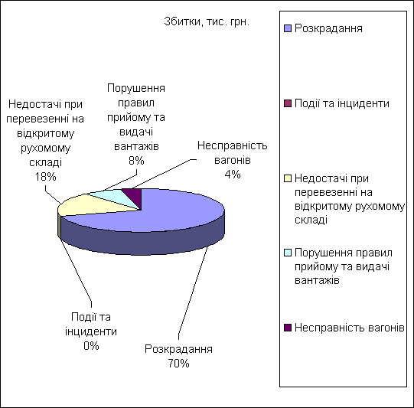

17%

1%

Рис. 1.1 – Діаграма основних причин виникнення збитків залізниць України при перевезенні вантажів

За останній рік залізниці України виплатили 4 млн. 796 тис. грн. за пред'явленими позовами і претензіями вантажоодержувачів і вантажовідправників за незбережені перевезення, в тому числі за розкрадання вантажів [41]. Разом по Укрзалізниці сплачено 2 млн. 976 тис. грн., що складає 62% від загальної суми збитків. За матеріалами наради, яка пройшла у березні 2007 року у місті Харкові з питань криміногенного стану, що склався на залізницях України, на сьогоднішній день систематично розкрадаються транзитні вантажі сусідніх держав. Найбільші збитки залізниць від незбережених перевезень припадають на такі вантажі як: брухт чорних металів, прокат чорних металів, вугілля, світлі нафтопродукти, феросплави. Свідоцтвом погіршення ситуації збереженості вантажів є збільшення кількості переданих у 2007 році залізницями матеріалів правоохоронним органам про випадки розкрадання вантажів під час перевезень. В цілому по Укрзалізниці у 2006 році передано 6085 таких матеріалів, а це на 55% більше, ніж у 2005 році. 85% цих матеріалів передано Придніпровською, Одеською, Донецькою і Південною залізницями.
Невиконання правил навантаження і кріплення вантажів та відсутність якісного контролю за їх станом під час перевезення призводить до збільшення простоїв составів поїздів на залізничних станціях під виправленнями виявлених комерційних несправностей, що збільшує обіг вантажного вагона і собівартість перевезень. В комерційному господарстві залізниць України за 2006 рік кількість транспортних подій в поїзній та маневровій роботі в порівнянні з 2005 роком збільшилась втричі і склала 25 випадків, з них через порушення Технічних умов 19 випадків [41].
Основною причиною відчеплень вагонів під час перевезення є недотримання вантажовідправниками Технічних умов навантаження вантажів, відсутність контролю зі сторони прийомоздавачів за якістю їх кріплення, а також неякісний комерційний огляд поїздів на шляху прямування.
Випадки незбережених перевезень вантажів, ознаки яких систематично не виявляються пунктами комерційного огляду залізниць України, можна класифікувати по наступним загальним ознакам:
- завантаження вагонів вантажовідправниками понад вантажопідйомність. Відбувається видавлювання нижніх розвантажувальних люків і торцевих дверей у піввагонах, злами хребтових балок і шийок осей колісних пар вагонів;
- невірні розрахунки зусиль, що сприймаються з’єднувальними штангами, стяжками, гвинтовими з’єднаннями. Відбувається зсув пиломатеріалів і розвал вертикально навантажених вантажів (залізобетонних плит і панелей), що призводить до їх падіння на суміжні колії, пошкодження пристроїв і споруд сигналізації і зв’язку та колійного господарства;
- застосування несправних засобів кріплення – обриви зварних швів, вигинання стійок і огороджувальних елементів, зношення дерев'яних підкладок і упорних брусків. Призводить до розладнання монолітності кріплення і розвалу вантажів, пошкодження верхньої будови колії, пристроїв сигналізації і зв’язку, пошкодження вантажів, розривів зчіпних пристроїв вагонів, перекриття руху на сусідніх коліях;
- не очищення підлоги вагона і опірних поверхонь вантажу від снігу, льоду, бруду, мастил, не посипання тонким (1 … 2 мм) шаром чистого сухого піску. Відбувається розладнання засобів кріплення і падіння вантажів і контейнерів на сусідні колії, видавлювання торцевих дверей піввагонів і бортів платформ під час розпуску на сортувальних гірках;
- пошкодження торцевих стінок нерівномірно завантажених критих вагонів, що виникають під дією динамічних навантажень під час розпуску на сортувальних гірках, що призводить до загрози розкрадання вантажів;
- недотримання вантажовідправниками правил пломбування вагонів і контейнерів призводить до випадків розкрадання вантажів без пошкодження пристроїв пломбування;
- розгерметизація нижніх розвантажувальних люків цистерн і наявність течії наливних небезпечних вантажів призводить до виникнення надзвичайних ситуацій на станціях і перегонах, що загрожують життю і здоров'ю людей, а також збереженню залізничної інфраструктури.
Незбережені перевезення вантажів не можна цілком виключити за допомогою технічних або організаційних заходів. Вони лише знижують імовірність їх виникнення. Чим ефективніше протидія ризику появи випадків незбережених перевезень, тим вище витрати зусиль і коштів. На початкових етапах вирішення проблеми збереженості вантажів витрати на попередження нестандартних ситуацій можуть перевищувати втрати від самих наслідків незбережених перевезень, що призводить до обмеження подальшого розвитку галузі.
В зв'язку з цим виникає питання удосконалення технології роботи і оптимізації технічного оснащення пунктів комерційного огляду поїздів на технічних станціях, як основних елементів залізничної інфраструктури, що повинні виявляти та попереджувати випадки порушення умов перевезення вантажів.

1.5. Аналіз сучасних технологічних особливостей обліку і аналізу порушень умов перевезення вантажів на залізничному транспорті

Одним з найважливіших напрямків на залізничному транспорті є розвиток систем обліку і аналізу порушень умов перевезень вантажів. Збір інформації виконується робітниками залізниць на основі випадків, які відбулись та за якими є фінансові збитки. При розробці систем обліку і аналізу порушень умов перевезень вантажів надходження інформації до основних її споживачів запропоновано розглядати за розробленою і наведеною на рис. 1.2 структурною схемою.
Перспективна стратегія боротьби з випадками порушень умов перевізного процесу вантажів полягає в профілактиці причин виникнення і розвитку цих ситуацій, причому бажано якомога раніше, не допускаючи їх переростання в події і транспортні пригоди. На зміну принципу „реагувати і виправляти” повинен прийти принцип „ передбачувати і попереджувати ” [103], що потребує розробки високоефективних способів і методів моніторингу процесу перевезення вантажів на залізницях.

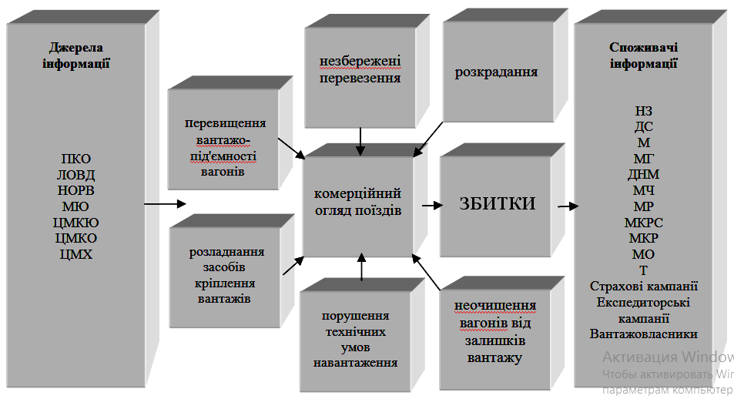

Рис. 1.2 – Структурна схема надходження інформації про випадки незбережених перевезень вантажів

Визначення множини причин транспортних подій призводить до того, що на практиці при розслідуванні умов появи випадків незбережених перевезень виконується виділення якої-небудь основної причини, що відноситься до тієї чи іншої галузі залізничного господарства. Такий підхід принципово неефективний.
В роботах В. М. Лисенкова і В. І. Мойсеєнко [71, 79] пропонується підхід до оцінки збереженості вантажів і ризиків втрат, заснований на управлінських вказівках з аналізу технологічних ризиків. Мета цієї методики:
– кількісно визначити імовірність переходу процесу перевезення вантажів за певний розрахунковий інтервал часу в одну з можливих нештатних ситуацій. Вирішення поставлених задач виконується через частотний аналіз нештатних небезпечних ситуацій, які, в свою чергу, використовують наступні три підходи:
- використання і обробка статистичних вихідних даних;
- розрахунок частоти подій за допомогою методів аналізу дерев подій або відмов (згідно стандарту МЄК 1025);
- застосування методу експертних оцінок.
Загальний методологічній підхід до удосконалення системи обліку даних про події недотримання умов перевезення, прийнятий в комітеті з безпеки перевезень Сполучених Штатів Америки [136], базується на наступних основних положеннях:
- кожна подія – це дефект в роботі транспортної мережі;
- при вірному аналізі кожної події можна знайти шлях усунення цього дефекту;
- необхідно знати не лише те, що відбувалось при порушенні, але і чому це відбулося, і що можна зробити для виключення появи цього випадку;
- події розглядаються не ізольовано. Аналіз відображає постійний пошук зв’язків і тенденцій в появі подій. Для появи такого пошуку необхідно мати інформацію не лише про специфічні умови кожної події, але і про загальні закономірності, діючі в галузі транспорту.

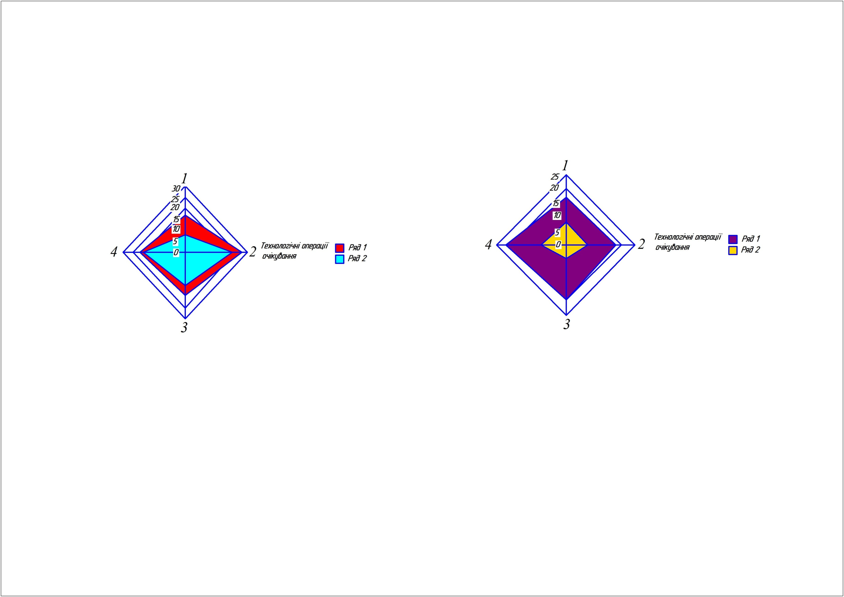
Рис.1.3. Розподіл часу знаходження вантажного вагону на дільничних станціях під основними технологічними операціями та в їх очікуванні

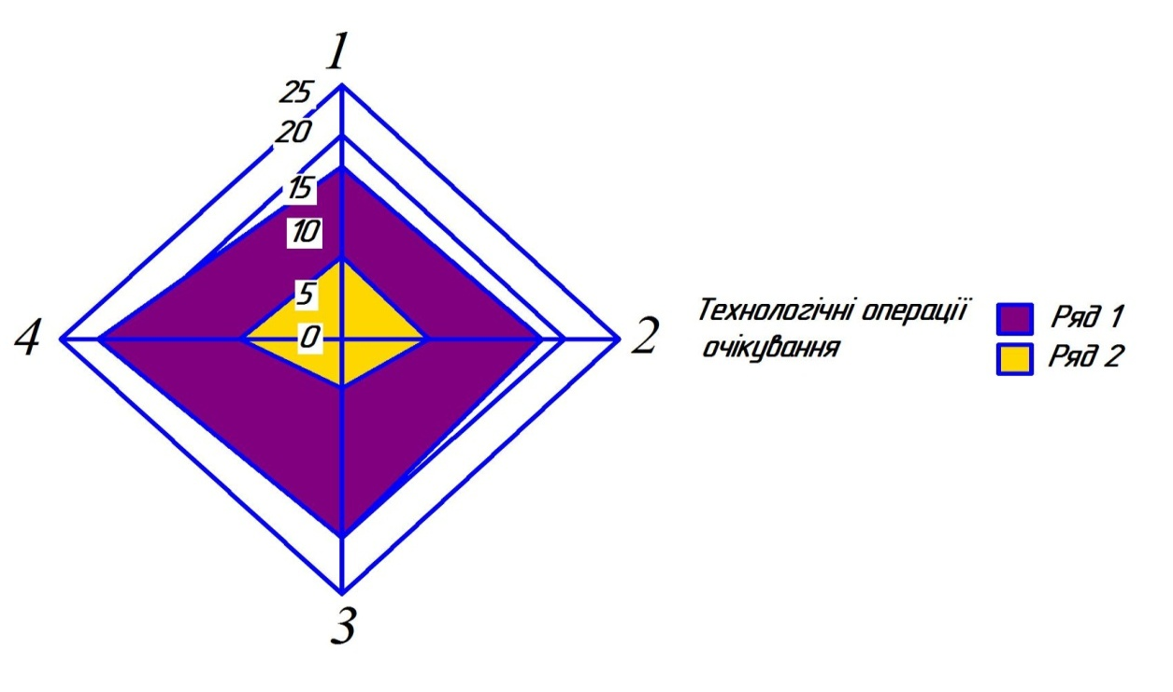
Рис.1.4. Розподіл часу знаходження вантажного вагону на дільничних станціях під основними технологічними операціями та в їх очікуванні після впровадження комплексу заходів з інтенсифікації обробки вагонопотоку

Кількісна і якісна оцінка рівня цього показника виконується за допомогою різноманітних детермінованих статистичних, а в останній час і імовірнісних показників, причому у різних транспортних організаціях і країнах вони переважно не співпадають [129, 130, 131, 133, 134, 135]. Вирішення проблеми забезпечення ефективності технологічних процесів з обробки вантажних поїздів, збереженості вантажів та зниження збитків вантажовласників і перевізників на залізничному транспорті може бути виконано лише системно, через підвищення рівня організації, управління і мотивації праці працівників залізничного транспорту, встановлення жорсткого контролю за транспортним процесом, впровадження сучасних інформаційних технологій і технічних засобів.
Внаслідок широти і достатньо високої складності цієї проблеми в останні роки при аналізі факторів, пов’язаних з порушеннями умов перевезень, все більше розповсюдження набувають сучасні методи, що базуються на відповідній методології і широкому використанні теорії інформації і математичної логіки. Це відноситься до методів аналізу.
Існує ряд додаткових вимог, без врахування яких неможливе ефективне використання інформації, що характеризує стан системи. До них відносять:
- забезпечення повноти і достовірності масиву вихідних даних;
- оперативність обробки інформації;
- отримання інформації у систематизованому вигляді, зручному до управлінської роботи;
- адекватна встановленим цілям систематизація вихідних даних про випадки незбережених перевезень, яка відповідатиме за акумуляцію інформаційних потоків та сприятиме підтримці прийняття управлінських рішень щодо можливості подальшого прямування вагонів або про дії з комерційними несправностями [69].
Трудомісткість процесів збору, обробки, зберігання і аналізу інформації про події, які характеризують рівень збереженості вантажів на залізницях обумовлює використання спеціалізованих автоматичних систем.
Проведення системного аналізу та побудова автоматизованих систем обліку і обробки статистичної інформації про порушення умов перевезень а також проведення на цій основі цілеспрямованих заходів дозволило стрімко скоротити кількість порушень перевізного процесу на залізницях ФРН у 80-х роках.
За умов збільшення обсягів перевезень вантажів і, в перспективі, для надійного і ефективного функціонування залізниць необхідна комплексна розробка та обґрунтування перспективних технологічних рішень щодо технічного оснащення і удосконалення технології роботи пунктів комерційного огляду поїздів, впровадження високоефективних методів моніторингу незбережених перевезень і управління процесом комерційного огляду на основі ресурсозберігаючих підходів. Це, в свою чергу, дозволить значно підвищити якість перевезень на залізничному транспорті, зменшити збитки залізниць від незбережених перевезень, прискорити процеси обробки вантажних поїздів на станціях і знизити витрати залізниць на реалізацію технологічних процесів за рахунок виключення надлишкових витрат технічних і експлуатаційних ресурсів.

1.6. Висновки до розділу 1

1. Динаміка збільшення міжопераційних простоїв вантажних поїздів на технічних станціях і наявність значних збитків з незбережених перевезень, вказує на невідповідний рівень технології роботи пунктів комерційного огляду поїздів і контролю за станом вантажів у рухомому складі під час їх перевезення залізницями України. В умовах наявної тенденції збільшення транзитних і імпортних перевезень, що складають 70% від загальної кількості залізничних перевезень територією України, актуальним стає вирішення науково-практичної задачі з розробки ресурсозберігаючих підходів до технології роботи пунктів комерційного огляду поїздів залізничних станцій і впровадження інноваційних принципів моніторингу незбережених перевезень.
2. Існуюча технологія комерційного огляду поїздів знаходиться на низькому якісному рівні і призводить до виникнення міжопераційних простоїв вагонів через неузгодженість у взаємодії з іншими станційними системами обробки вагонопотоку. Відсутність на залізничних станціях відповідного технічного оснащення, застосування застарілих форм звітності з незбережених перевезень, не дозволяють своєчасно виявляти, аналізувати і попереджувати випадки втрат вантажного ресурсу. За цих умов виникає потреба в приведенні технології роботи і рівня оснащення пунктів комерційного огляду поїздів у відповідність до сучасних вимог транспортного ринку.
3. Реалізацію цього завдання можна виконати за допомогою моделювання роботи пункту комерційного огляду поїздів. У свою чергу моделі, що адекватно і найбільш повно відтворять технологію роботи різних типів пунктів комерційного огляду поїздів, є підставою для удосконалення організаційного, інформаційного, програмного і технічного забезпечення технічних залізничних станцій, прискорення обігу вантажного вагона на фоні підвищення якості перевезень і збереженості експлуатаційних ресурсів.

